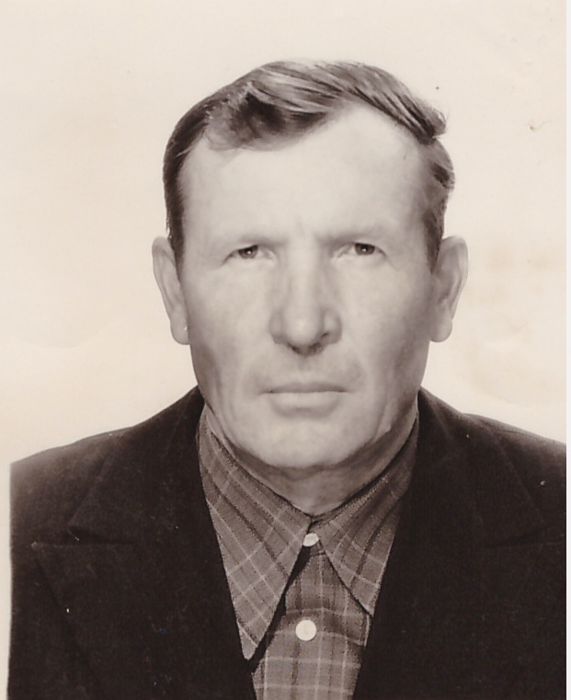

**Замоткин Петр Федотович 07.12.1926 г. – 21.05.1995 г.**

**Труженик тыла с 1942 г. Фрезировщик – строгальщик**

**цеха № 11 Невьянского механического завода**

**с 1942 г. по 1986 г. С 1979 года “ Ветеран труда завода”**